
每一条细横线间距为86px

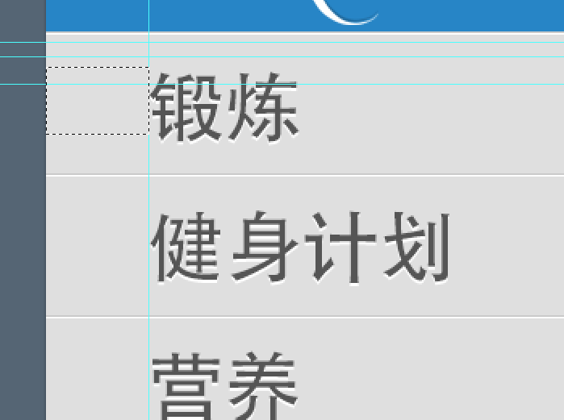
文字到左边边缘的距离为：76px

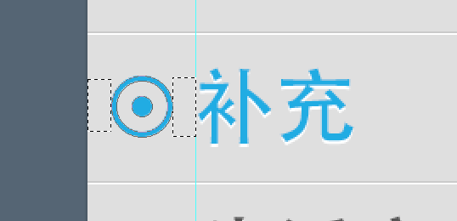
标志当前所在页面的图片距离左边边缘以及文字距离为：20px
文字颜色：21ace3

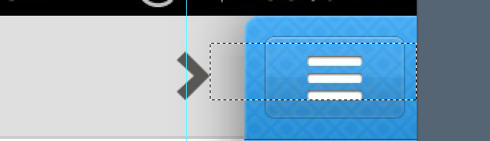
箭头距离右边144PX

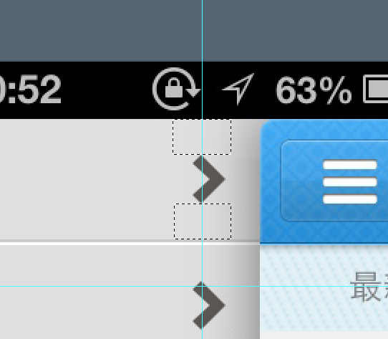
箭头距离上下都是25PX

